# Сетевые и интернет технологии

## ДЗ №1: Примеры заголовков запроса/отклика (10шт на каждый тип)

*aka «10&10 Headers of Request/Response»

Request:

1. **accept**: указывает тип информации, который должен прийти в качестве ответа от сервера;
2. **authority**: один из псевдо-заголовков протокола HTTP/2.x, вместе содержащих те же данные, что и *начальная строка запроса*, т.е. URI, метод и код состояния запроса. Данный заголовок аналогичен заголовку **host**, т.е. хранит домен, для которого предназначен запрос;
3. **cache-control** (общий заголовок): задаёт команды, обязательные для всех процессов кеширования;
4. **connection** (общий заголовок): указывает, останется ли данное соединение активным после завершения запроса (возможно ли будет выполнять последующие запросы на том же сервере);
5. **content-length**: указывает необходимую длину сообщения в байтах;
6. **expec**t: позволяет клиенту задать поведение сервера, передать сообщение, побуждающие к тем или иным действиям;
7. **if-none-match**: команды в поле выполняется клиентом, если указанные в поле значения не совпадают с содержимым поля etag, т.е. указанные объекты не совпадают с текущим;
8. **referer**: содержит URI ресурса, с которого клиент перешел на текущий ресурс;
9. **TE**: содержит список способов кодирования передаваемых данных, поддерживаемых клиентом;
10. **user-agent**: содержит полную информацию о клиенте (браузер, операционная система и т.д.).

Response:

1. **age**: указывает число секунд с последнего изменения ресурса;
2. **allow**: указывает методы, которые может использовать клиент;
3. **alternates**: указывает альтернативные способы представления ресурса (обычно не используется);
4. **content-disposition** (общий заголовок): индикатор того, что ответ будет отображаться в виде веб-страницы или её части;
5. **content-MD5**: используется для проверки целостности объектов сообщений;
6. **content-security-policy**: указывает, какие данные пользователь может загружать на данный ресурс;
7. **derived-from**: аналог content-version (указывает текущую версию HTTP-объекта);
8. **etag**: указывает версию кеша HTTP-объекта. Другими словами, хранит идентификатор загружаемого интернет-ресурса
9. **link** (общий заголовок): указывает на логически связанный с объектов ресурс (редко используется);
10. **vary**: индикатор того, что HTTP-объекта имеет несколько источников, и его содержимое в данный момент зависит от объекта, указанного в URI;

## ДЗ №2: Отслеживание данных при авторизации

*aka «2 Socials Authentication»

*В обоих примерах в демонстрации ответа сервера красным подчёркнуты элементы cookie, в которых, предполагаемо, хранится ответ сервера.

### Сайт №1: DeusEx Wiki (fandom.com)

1) Отправка данных в форме авторизации

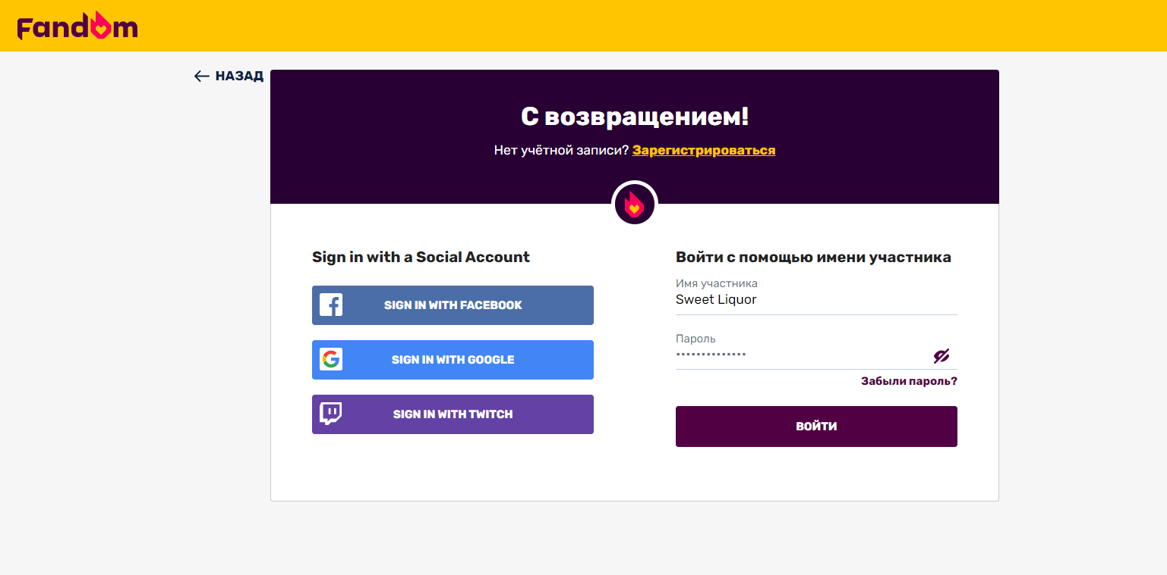

2) Файлы cookie до авторизации: поле *access_token* пусто

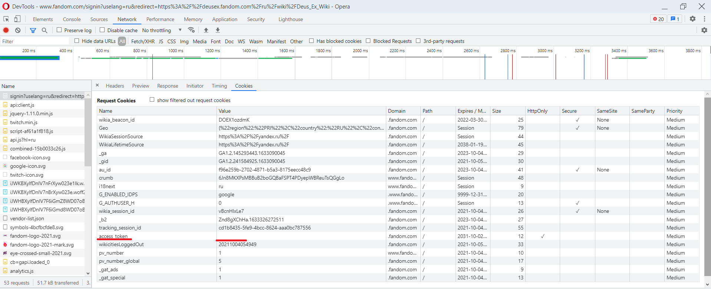

3) Успешная авторизация

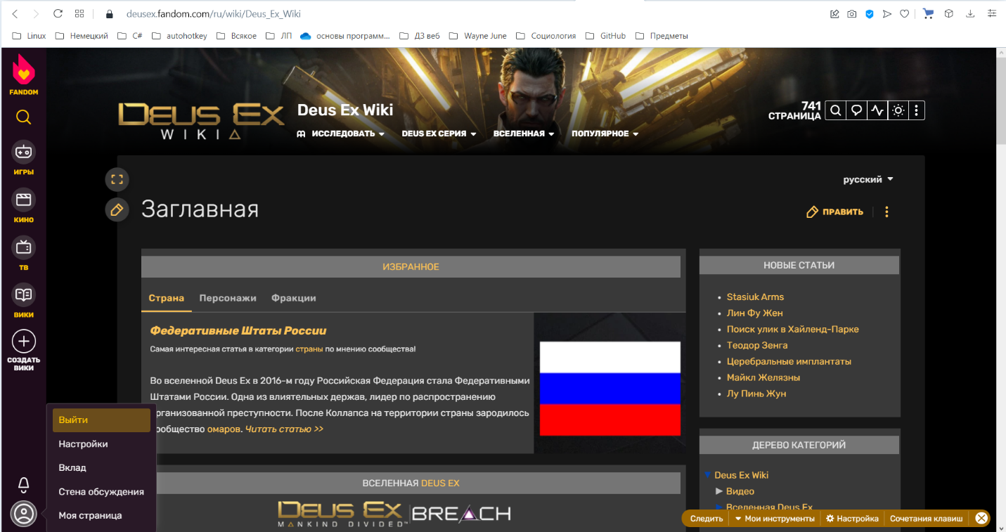

4) Файлы cookie после авторизации: поле *access_token* обзавелось содржимым (все прочие поля совпадают и неизменны с аналогами до авторизации)

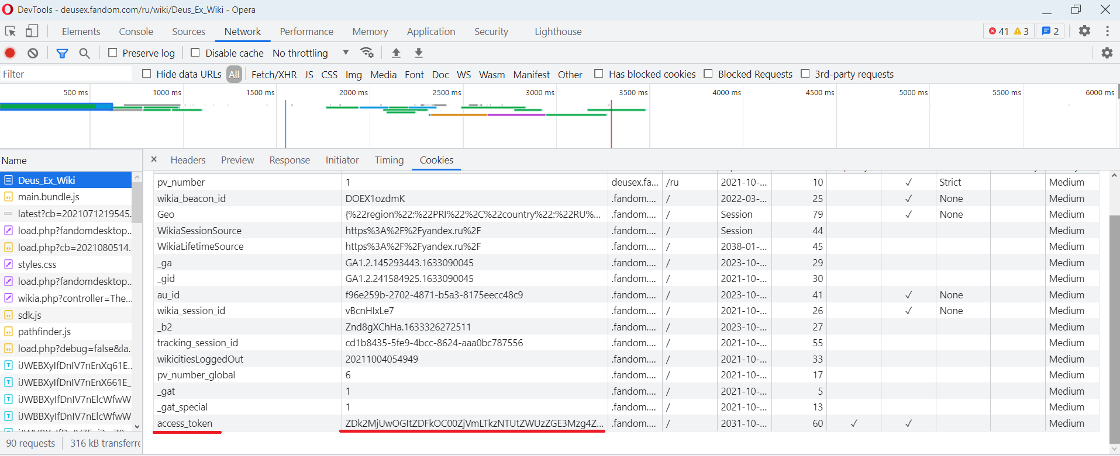

*В данном примере данные до авторизации указаны для того, чтобы обосновать выбор поля, в котором хранится ответ сервера.

### Сайт №2: Калькулятор персонажа DarkSouls (soulsplanner.com)

1) Отправка данных в форме авторизации

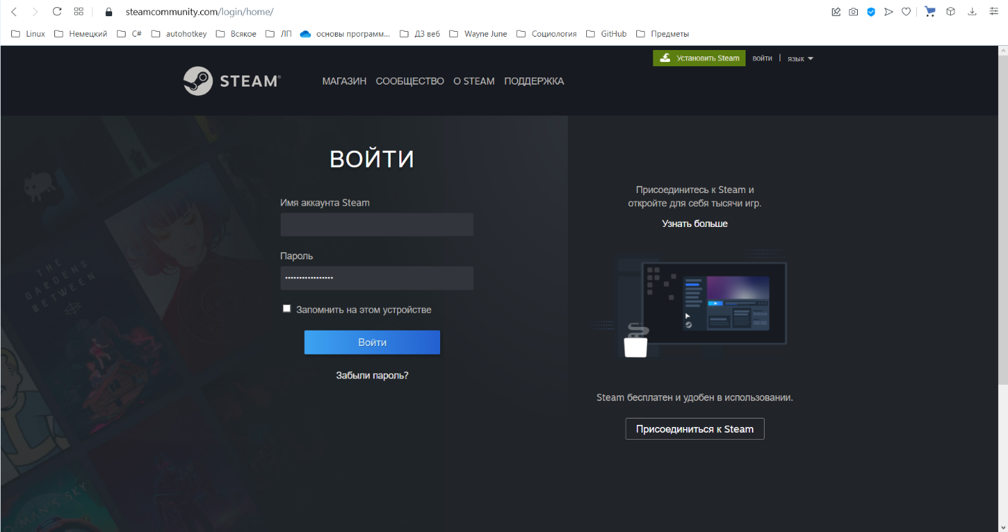

2) Успешная авторизация

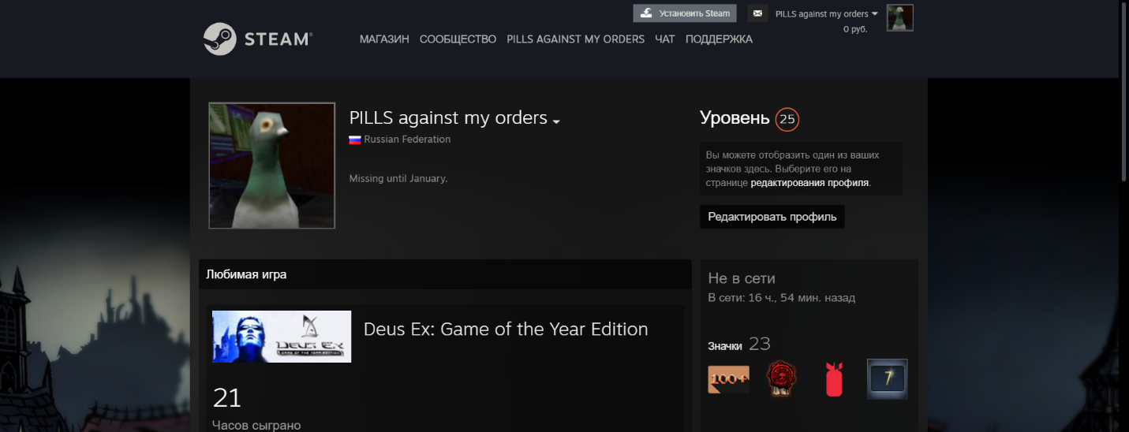

3) Файлы cookie после авторизации

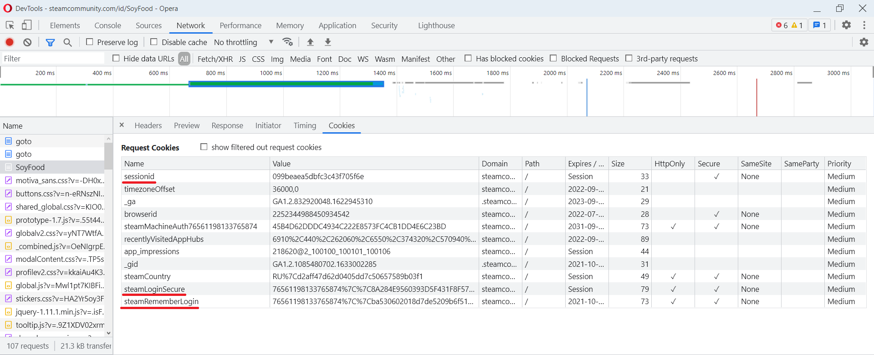

## ДЗ №3: Установка VM (Oracle Cloud)

*aka «Virtual Machine»

### 1) Успешный вход в ВМ на Oracle Cloud

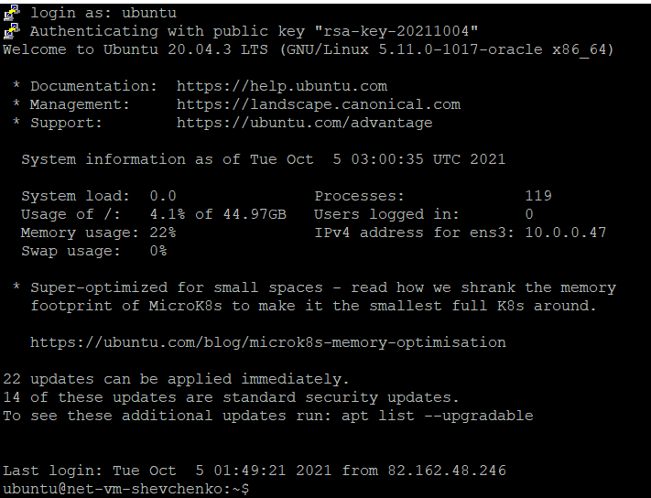

### 2) Обмен пакетами с google.com

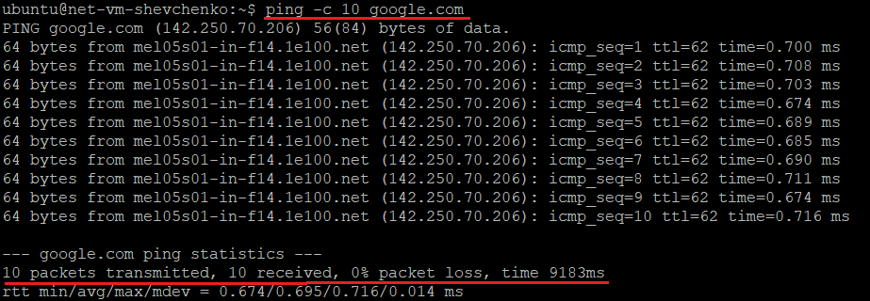

### 3) Обмен пакетами с сетевым интерфейсом

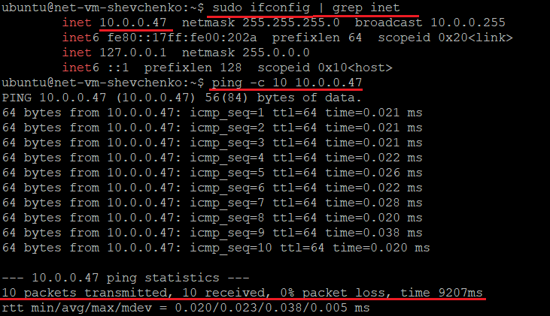

### 4) Проверка готовности сервера apache

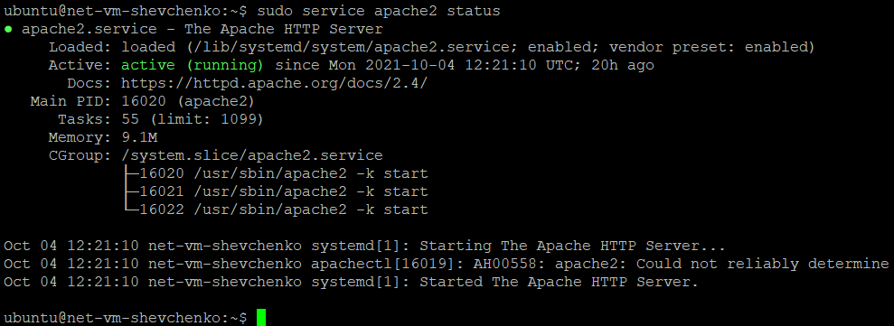

### 5) Переход на стартовую страницу Apacheпо адресу сервера

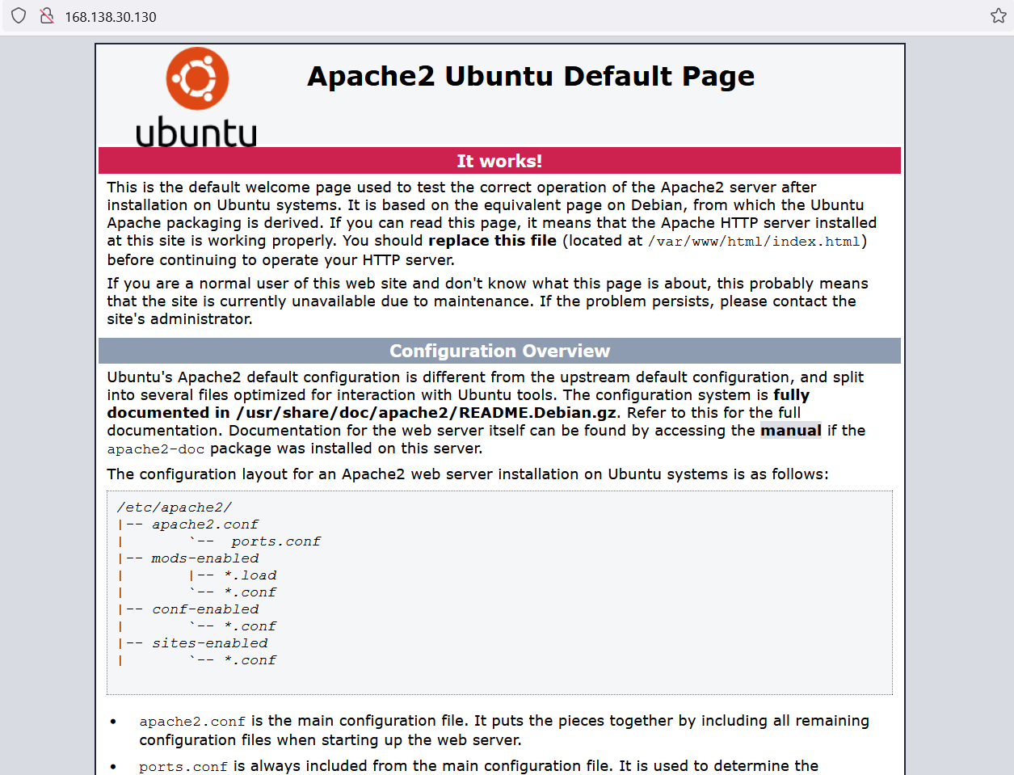

## ДЗ №4: Общение с сервером

*aka «Screens of Communications»

WIP

